云南大为制焦有限公司“6·09”
事故

调查报告

云南大为制焦有限公司“6·09”事故调查组
2020年6月15日

云南大为制焦有限公司“6·09”事故
调查报告

2020年6月9日13点13分左右，云南大为制焦有限公司热电分厂2#锅炉省煤器管束下方发生事故，造成2人死亡。接到事故报告后，曲靖市沾益区委、区政府及相关部门第一时间赶赴事故现场，组织指导应急救援和善后处置工作。
根据《中华人民共和国安全生产法》、《生产安全事故报告和调查处理条例》（国务院493号令）的规定，曲靖市沾益区人民政府成立了由区应急管理局、区市场监督管理局、区司法局、市公安局沾益分局、区人力资源社会保障局、区总工会、花山街道办事处等相关单位人员参加的云南大为制焦有限公司“6·09”事故调查组（以下简称事故调查组），下设专家组，聘请国家级锅炉检验师、国家级注册安全工程师共5名专家参与事故调查工作，并邀请区纪委监委派员参加。
事故调查组认真贯彻落实区委、区政府相关要求，按照“科学严谨、依法依规、实事求是、注重实效”的原则，通过反复现场勘验、检测鉴定、调查取证、调阅资料、人员问询、专家论证等，查明了事故经过、原因、人员伤亡情况，认定了事故性质。
一、事故发生经过和事故救援情况
（一）事故发生时间。2020年6月9日13点13分左右
（二）事故地点。云南大为制焦有限公司热电分厂2#锅炉上部省煤器北侧处。
（三）事故中伤亡人员基本情况：
1.死者：王燕丰，性别：男，民族：汉族，身份证号码：342824196412250818，年龄：56岁，住址：安徽省安庆市潜山县油坝乡唐埠村东建组人，事发时为宜兴市国电耐磨耐火工程有限公司普通员工。
2.死者：王绍忠，性别：男，民族：彝族，身份证号码：532530197410273216，年龄：46岁，住址：云南省红河哈尼族彝族自治州金平苗族瑶族傣族自治县沙依坡乡呼迷村人，事发时为宜兴市国电耐磨耐火工程有限公司普通员工。
（四）事故经过及救援过程
2020年6月9日上午8点左右，宜兴市国电耐磨耐火工程有限公司工作人员到达云南大为制焦有限公司热电分厂2#锅炉施工现场开始打扫卫生。中午11点半吃中午饭后，12点半开始下午工作。
12点50分左右，云南大为制焦有限公司热电分厂2#锅炉检修配合人员沈宗武出休息室落实云南国泰建设工程有限公司将在2#锅炉搭设脚手架进入受限空间作业条件时，行至1#锅炉7米层处，发现2#锅炉中部位置扬起大量灰尘，立即前往2#锅炉北侧楼梯处查看情况，看到宜兴市国电耐磨耐火工程有限公司(以下简称“宜兴国电”)3人在返料器外清灰作业，1人用压缩空气在二次风道处正常吹灰。沈宗武继续上行至2#锅炉炉膛顶部开口处及旋风分离器顶部落实受限空间条件。
13点13分左右沈宗武下行至上部省煤器北侧处，发现省煤器管束坍塌，后绕行至南侧开口处看到省煤器管束下有一顶宜兴国电公司的蓝色安全帽，意识到宜兴国电公司可能有人被压在里面，沈宗武便立即电话汇报热电分厂技术员赵炜。
13点14分，云南大为制焦有限公司热电分厂技术员赵炜接到沈宗武事故报告后，立即向热电分厂领导、安全员口头汇报，赵炜同时打电话通知云南建投第二安装工程公司检维修现场负责人王兴念携带千斤顶赶往2#锅炉省煤器处开展事故救援。
13点17分，云南大为制焦有限公司热电分厂厂长张建伟带领管理组人员赶至事故现场，查看现场后，核实有2名宜兴国电员工(王绍忠、王燕丰)被压，热电分厂副厂长代世富迅速将事故情况电话汇报云南大为制焦有限公司调度室，同时热电分厂厂长张建伟向公司云南大为制焦有限公司总经理许华坤汇报，随后安二司王兴念带领7名检修人员携带两个葫芦来到现场开展救援。
13点19分，云南大为制焦有限公司调度室王明永接到事故报告后，立即向消防三中队报警请求救援，随后立即向云南大为制焦有限公司总经理许华坤汇报，此时许华坤已接到热电分厂事故汇报。
约13点24分，云南大为制焦有限公司董事长陈举、副总经理周崇俊、朱署、安环部杨易、刘和增、热电分厂副厂长李志(此时在生产部)、调度室王明永赶至事故现场。
约13点26分，消防三中队两辆救护车和13名消防队员赶到事故现场，按照救援安排进行施救。
约13点45分，曲煤焦化副总经理徐乔德等8人赶至事故现场，了解情况后立即向沾益区应急管理局、市场监督管理局、花山街道汇报事故情况。接报后沾益区应急管理局、沾益区市场监督管理局、花山街道办事处领导和工作人员立即赶赴现场组织救援。
救援至14点16分，2名被困人员仍未获救，消防三中队无法现场实施急救，曲煤焦化公司副总经理徐乔德电话向花山医院和沾益急救中心请求救援。
18点00分左右，两名被困人员先后被救出，沾益区人民医院进行现场急救，18点03分两名人员确认死亡。
二、事故发生单位概况
- 云南大为制焦有限公司基本情况
1.公司基本情况
云南大为制焦有限公司于2005年11月4日成立，位于云南省曲靖市沾益区花山街道松林社区，占地面积2171亩。统一社会信用代码：91530328781658066J；类型：有限责任公司；法定代表人：陈举；注册资本：10.55亿元；主要经营范围为：煤炭及煤炭产品洗选加工，炼焦（焦炭及副产品：焦油类、芳烃类、工艺醇、硫磺、硫酸铵、工艺氧、氩）；现有固定资产30多亿元，现有在职员工1160多人。主要生产线有4×55孔5.5米侧装捣固焦炉炼焦、配型煤炼焦、焦炉气纯氧转化制甲醇等。拥有400万吨/年洗煤、200万吨/年焦化、20万吨/年甲醇、配套建设3台75t/hr煤泥（矸石）循环流化床锅炉及2*15000kw余热发电装置和相关公辅设施。现下设选备煤分厂、炼焦分厂、化产分厂、甲醇分厂、热电分厂电仪车间、质检中心等7个生产单位。
2.安全生产许可证情况
证书编号：（云）WH安许证字〔2010〕0669
许可范围：危险化学品生产
证书有效期：2019年5月8日至2022年5月7日
发证机关：云南省应急管理厅
- 宜兴市国电耐磨耐火工程有限公司基本情况
1.公司基本情况
宜兴市国电耐磨耐火工程有限公司成立于2001年9月7日，统一社会信用代码：913202827307245532；类型：有限责任公司；住所：宜兴市宜城街道南园村；法定代表人：王志坤；注册资本：3088万元整；营业执照经营范围：按三级资质从事冶金工程施工总承包业务；按二级资质从事防水防腐保温工程专业承包业务；按二级资质从事炉窑工程专业承包业务；热烟气烘炉工程施工及技术服务；超音速电弧喷涂工程施工及技术服务；锅炉耐磨衬里技术改造；耐火材料、保温材料、耐磨丝材、水处理设备制品、声波吹灰器、袋式除尘器、滤袋及配件的制造、销售。（依法须经批准的项目，经相关部门批准后方可开展经营）
2.建筑业企业资质证书情况
证书编号：D232093789
有效期：2021-04-25
资质类型及等级：防水防腐保温工程专业承包贰级
发证机关：江苏省住房和城乡建设厅
3.安全生产许可证情况
证书编号：（苏）JZ安许证字2011 022038
许可范围：建筑施工
有限期：2017年6月18日至2020年6月17日
发证机关：江苏省住房和城乡建设厅
三、事故调查情况
（一）2#锅炉基本情况
云南大为制焦有限公司热电分厂2#锅炉于2006年10月开始建设，2007年5月投产。锅炉生产厂家：无锡华光锅炉股份有限公司，安装单位：山东迪尔安装集团有限公司；锅炉型号：UG-75/5.3-M25；制造日期：2005.9；出厂编号：06017。锅炉使用登记证编号：锅滇BG0177；注册代码：11205303002008060003。
（二）2#锅炉检验维护情况
投产至今，云南大为制焦有限公司按照法律法规的要求对锅炉进行了检验检测，下次外部检验日期：2020年8月8日，检验结论：符合要求；下次内部检验日期：2021年7月30日，检验结论：符合要求。
（三）2#锅炉大修情况
2013年6月云南大为制焦有限公司安排对2#锅炉进行了一次大修，主要大修内容为更换高低温过热器及吊挂管、更换上中省煤器蛇形管、局部水冷壁。
云南大为制焦有限公司热电分厂2#锅炉自2013年大修结束后已运行7年多时间，2016年因汽包、水冷壁结垢严重导致水冷壁爆管频繁而对锅炉进行了一次化学清洗。2017年以来长期在热电分厂两炉或单炉高负荷运行工况下运行，2018年下半年以后，省煤器蛇形管磨损严重，泄漏频繁，多次因蛇形管泄漏导致停炉多次，制约了锅炉的长周期运行。
为确保下一步锅炉长周期高负荷运行的要求，云南大为制焦有限公司热电分厂于2019年11月16日向云南大为制焦有限公司上报2#锅炉大修请示。2019年12月17日，云南大为制焦有限公司经理办公会同意2#锅炉大修，上报云南曲煤焦化实业发展有限公司。2020年1月10日云南曲煤焦化实业发展有限公司同意2#锅炉大修。
2020年2月13日，热电分厂向云南大为制焦有限公司做出《热电分厂2#锅炉大修筑炉施工项目采用特殊发包方式的请示》。2020年2月16日，确定宜兴市国电耐磨耐火工程有限公司、湘潭市防腐保温安装有限公司、十四冶建设集团云南炉窑工程有限公司、河南长兴建设集团有限公司四家招标合格单位。2020年3月26日，云南大为制焦有限公司确定宜兴市国电耐磨耐火工程有限公司为中标单位，中标价：2670000元；中标工期为80个日历天。2020年4月8日，云南大为制焦有限公司和宜兴市国电耐磨耐火工程有限公司双方签署《云南大为制焦有限公司2#锅炉大修筑炉施工服务协议》。2020年5月20日，云南大为制焦有限公司和宜兴市国电耐磨耐火工程有限公司双方签署《云南大为制焦有限公司热电分厂2#锅炉大修筑炉维修工程实施方案》。
云南大为制焦有限公司热电分厂2020年5月18日22:40分发现2#锅炉省煤器泄漏。5月20日0:10分开始进行停炉检查和停炉操作；5月20日01:05分，炉膛及烟道通风5min后，停止引风机，关闭一、二次风门和引风机进、出口烟道门，停止返料风机；5月21日09时50分，打开锅炉给水平台排空阀、汽包排空阀、汇汽集箱排空阀；5月23日13时30分，办理事故放水电动阀电气操作票，切断事故放水电动阀电源。2020年5月26日，云南大为制焦有限公司热电分厂编制了《云南大为制焦有限公司热电分厂2#炉大修安全隔离、开停车管控方案》并经审核后批准执行。
（四）2#锅炉大修筑炉维修工程实施进度情况
宜兴市国电耐磨耐火工程有限公司按照《云南大为制焦有限公司热电分厂2#锅炉大修筑炉维修工程实施方案》于2020年5月26日至5月27日拆除混合室顶，5月28日至5月29日拆除混合室墙和底，5月30日至6月2日拆除高温过热器墙面砖，6月3日至6月4日拆除低温过热器后墙，6月5日至6月6日拆除分离器顶，6月6日至6月8日拆除省煤器两侧耐火砖及浇注料，6月9日清理建筑垃圾。
（五）事故现场勘查情况
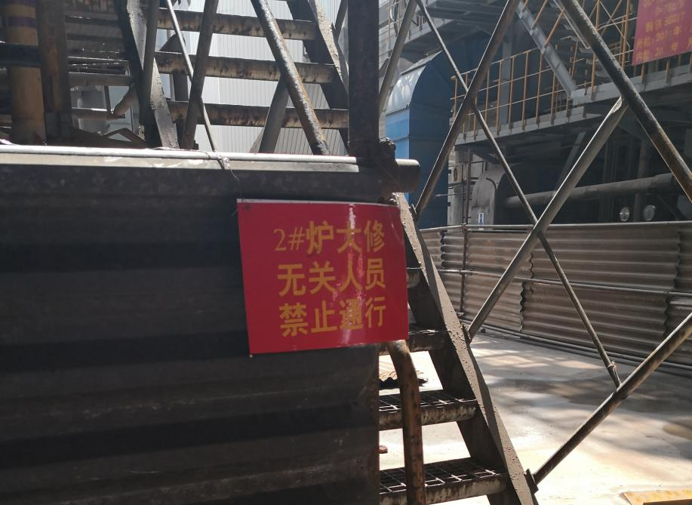
事故发生地为云南大为制焦有限公司热电分厂2#锅炉上部北侧省煤器下方，2#锅炉因大修已经停炉。省煤器朝北方倾斜垮塌，两名作业人员事故发生后被压于2#锅炉上部北侧省煤器下方，现
云南大为制焦有限公司热电分厂2#锅炉处于大修状态，锅炉已经停止运行，现场悬挂了警示标志。
场有省煤器支撑框架一个、风镐一个。

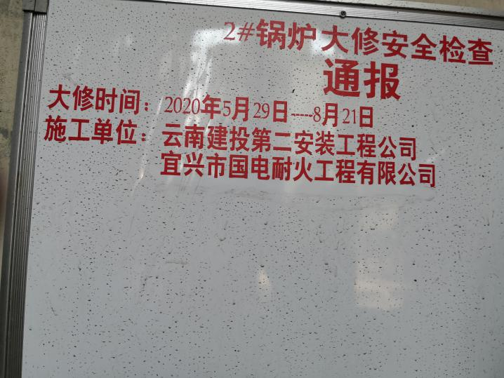
明确了大修时间及施工单位。

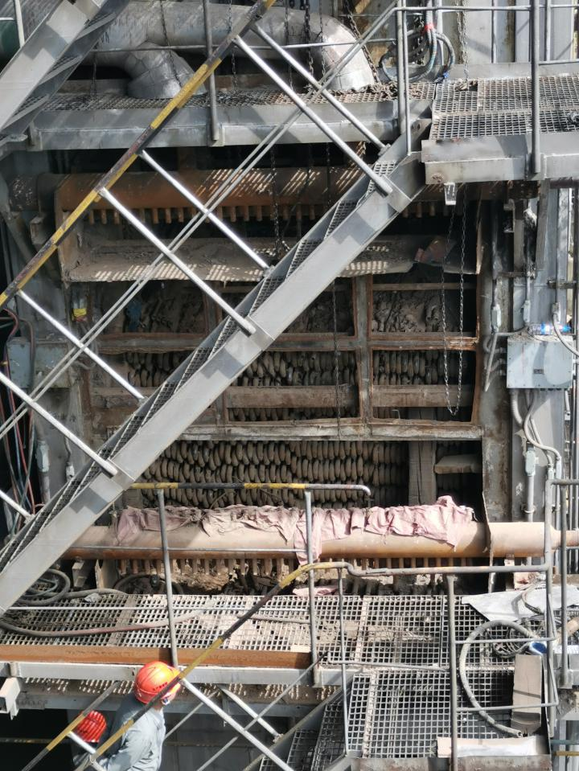

事故地点：云南大为制焦有限公司热电分厂2#锅炉上部省煤器北侧处。
集箱。集箱中心线离地面高为17.89米。

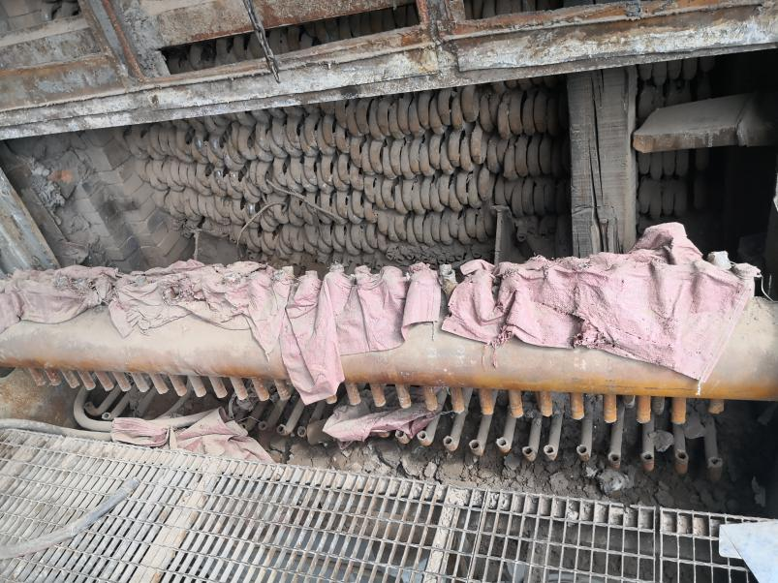

现场集箱连结管已割除。

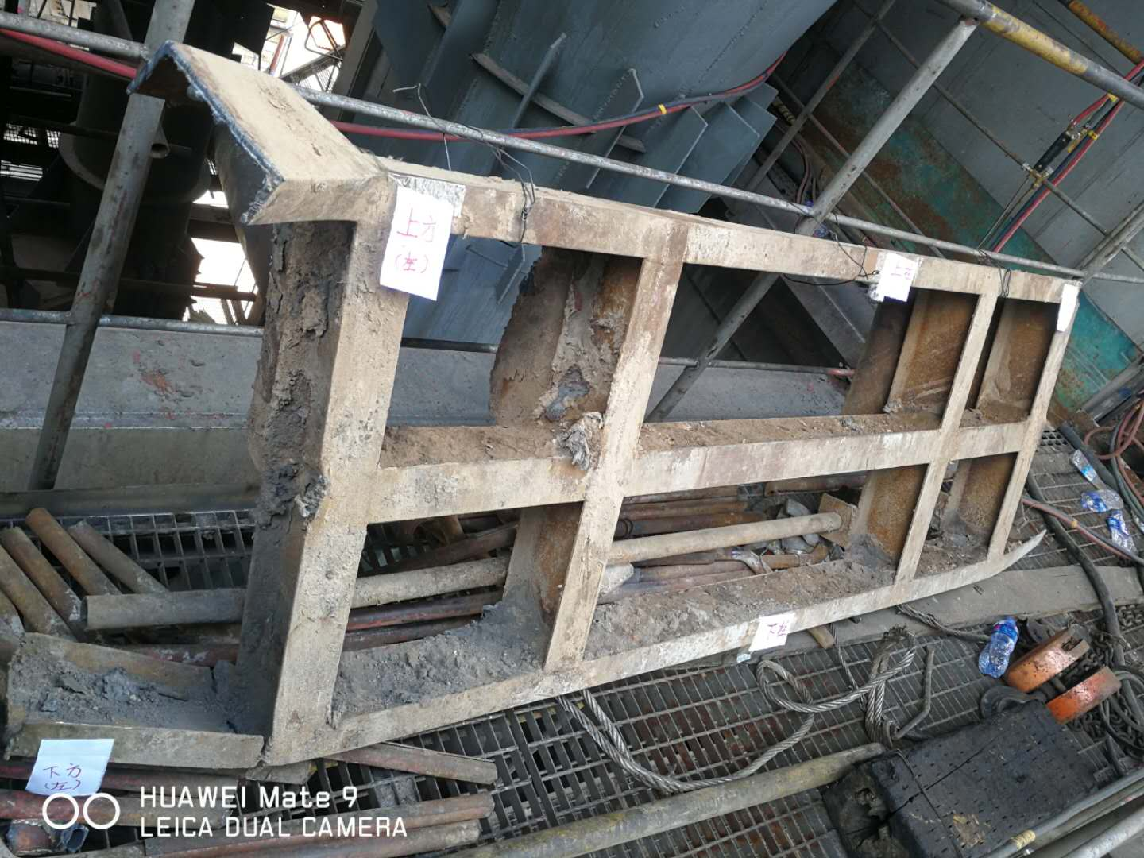
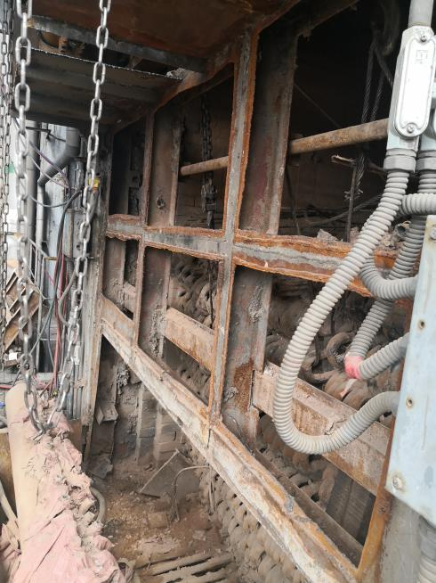

上图为牛腿的支撑框架，支撑框架因事故救援的需要搬离事故发生点右边

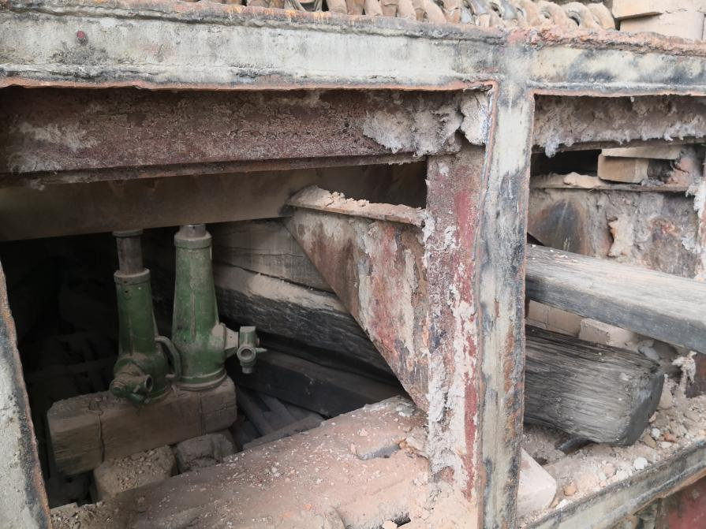
右图为正常状态下牛腿支撑框架。
牛腿

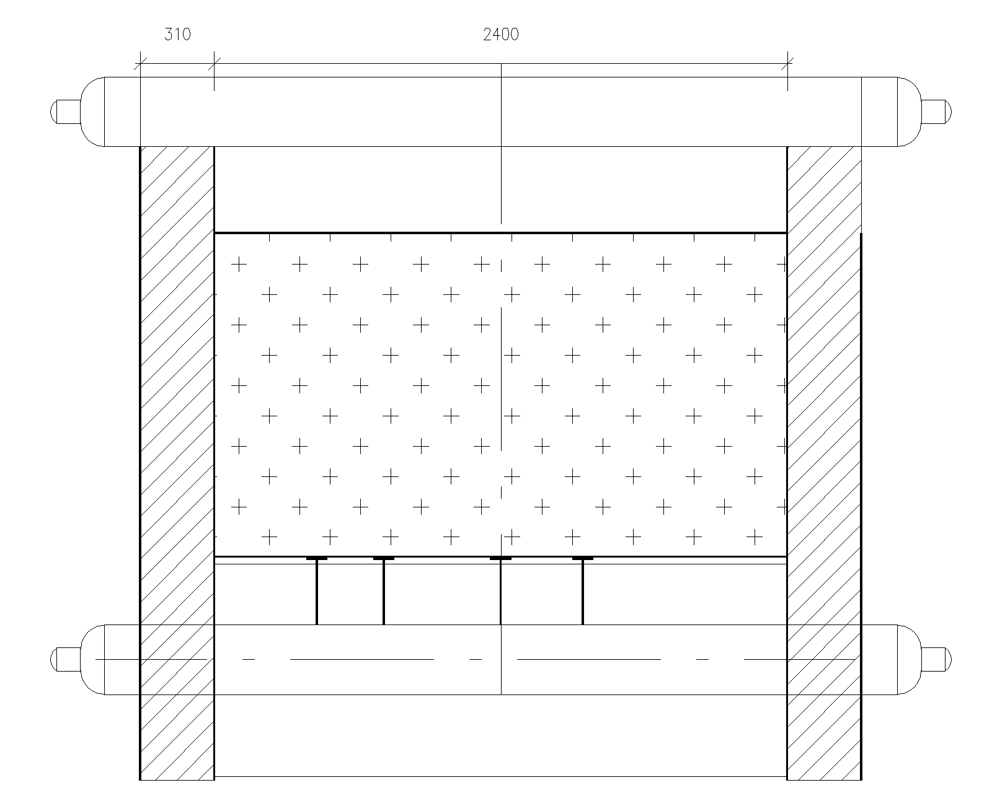
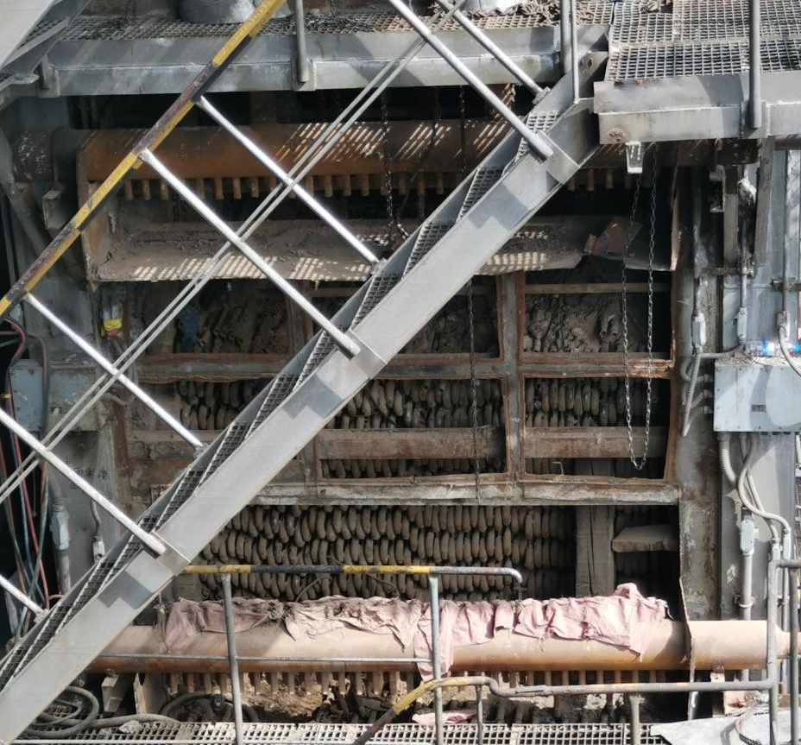

省煤器蛇形管

牛腿
集箱

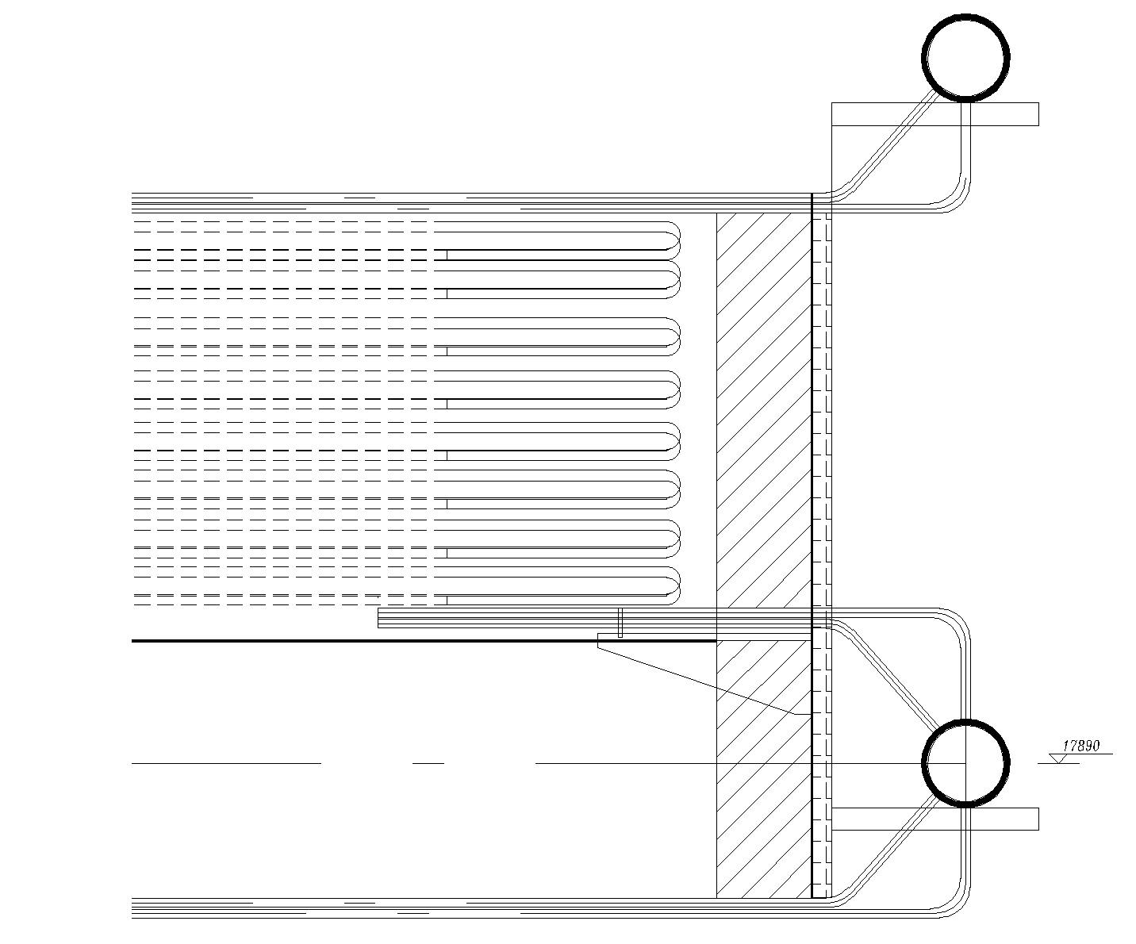
更换省煤器蛇形管，先要割除连接集箱连接管和拆除保温层，此部分工作由云南建投第二安装工程公司由6月6日前完成。耐火砖和浇注材料由宜兴国电作业。

省煤器蛇形管

耐火砖
宜兴国电事故当天，两名作业人员在清除耐火砖和浇注料。浇筑材料比较坚固，需要用到风镐。

保温层

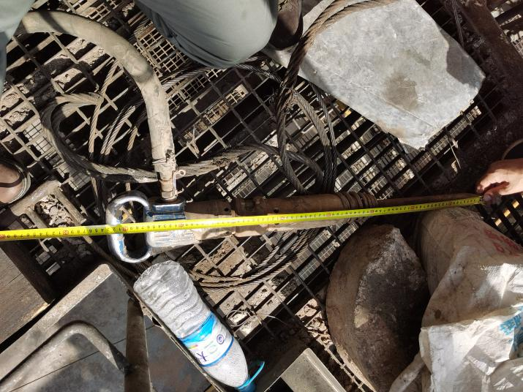

集箱

0.89米的空间
现场发现风镐
牛腿

连接管
浇注料

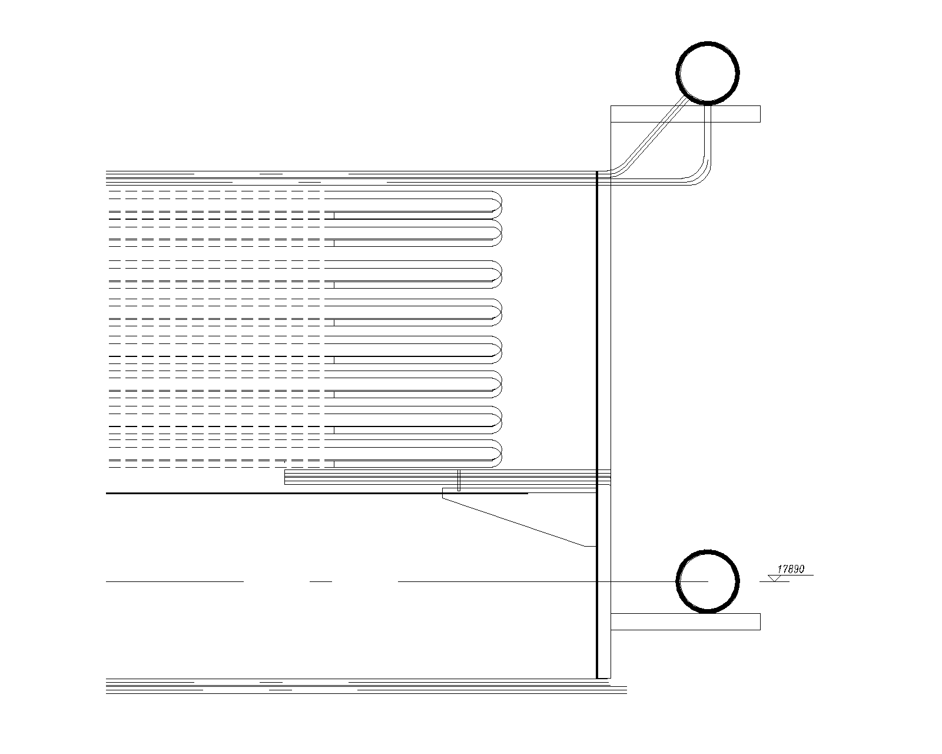
现场操作空间小，用风镐不好操作，作业人员只有到0.89空间内作业，头部对着集箱，腿在靠外面
0.89米的空间

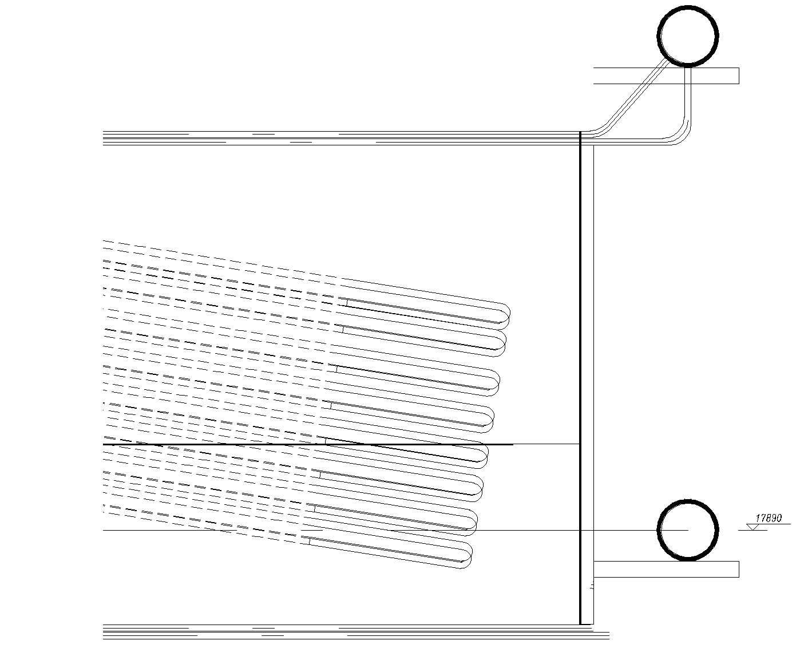

由于风镐的震动，引发了支撑架隐性裂纹扩大，从而导致省煤器蛇形管垮塌

隐藏性裂纹被撕开
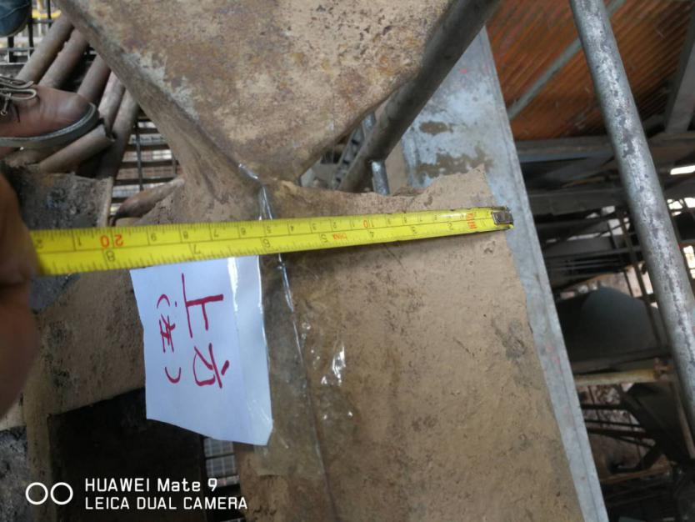

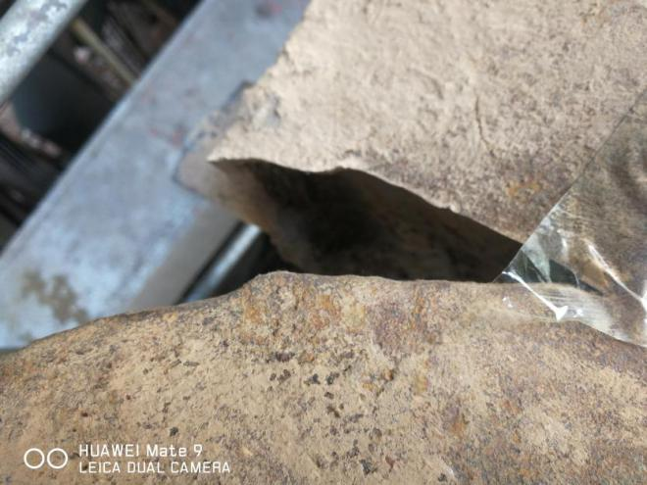

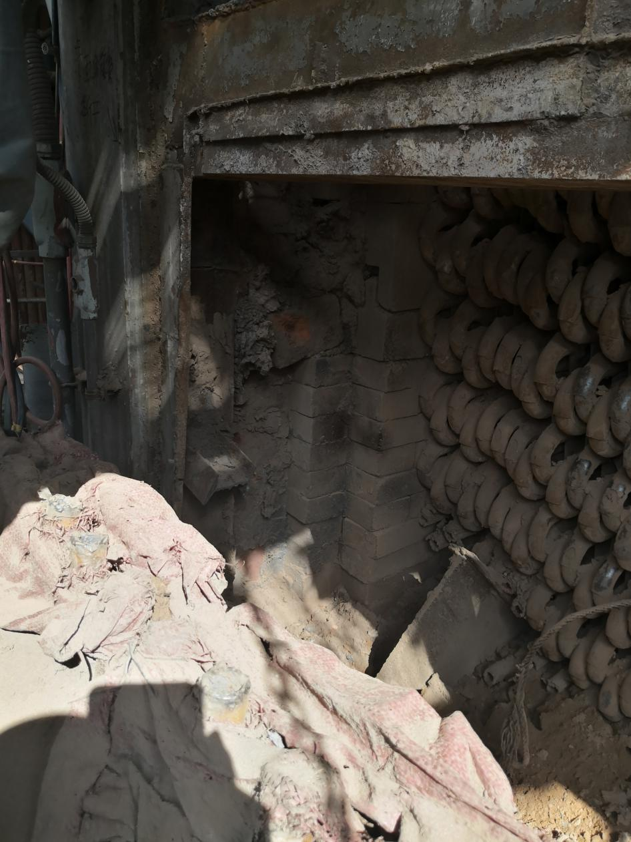

已脱落的牛腿

四、事故原因分析
（一）省煤器右侧承载横梁承载端存在隐藏裂纹缺陷。经过现场勘查，省煤器承载横梁三个承载端存在陈旧性裂纹，其中：上横梁左端横向裂纹长90mm，下横梁左端横向裂纹长80mm，下横梁右端横向裂纹长20mm。锅炉尾部烟道承载钢架和钢架上承载省煤器的横梁安装完后，被耐火砖、浇筑料、保温棉包覆，裂纹产生后为隐藏性裂纹，难以发现，风险无法辨识。隐藏性裂纹撕裂，导致省煤器承载横梁断裂是导致事故发生的直接原因之一。
（二）风镐作业的震动影响。
事故发生时，1名作业人员用风镐冲钻上组省煤器右侧支撑架框内的浇筑料，冲钻过程中会对支撑钢架产生强烈振动，加剧了上组省煤器右侧承载横梁承载端存在裂纹的扩展，加之承载重达21.8吨的上组省煤器，上组省煤器右侧承载横梁承载端发生断裂，上组省煤器向右侧倾斜垮塌。风镐作业是导致事故发生的直接原因之二。
（三）事故性质认定
事故原因调查组通过对锅炉出厂产品质量证明书、图纸等资料的查阅，事故现场的勘查，对事故原因作出了分析判断，事故原因是锅炉尾部烟道上组省煤器右侧承载横梁四个承载端中有三个承载端存在隐藏裂纹（风险无法辨识），江苏省宜兴市国电耐火工程有限公司作业人员用风镐冲钻右侧省煤器支撑架框内的浇筑料（常规操作）时，风镐对省煤器支撑架产生强烈振动，加剧了三个承载端存在隐藏裂纹的快速扩展，过载失效，导致省煤器右侧上下横梁断裂，省煤器向右侧倾斜垮塌。
事故调查组通过深入调查和综合分析认定：云南大为制焦有限公司“6·09”事故是一起不可预见性风险造成的意外事故。
五、整改措施
（一）责令云南曲煤焦化实业发展有限公司向沾益区委、区政府作出深刻检讨。
（二）责令云南大为制焦有限公司对全厂开展安全生产自检自查，特别是对服役年限长、未进行过检测检验的装置设备、承载设施开展检测检验，对存在风险隐患的设施设备立即作出整改。
（三）责令云南大为制焦有限公司进一步加强对外包单位的管理，全面排查所有外包单位的安全教育、施工人员岗位匹配能力、安全生产责任制、特种作业持证等情况，自检自查情况报区直各监管部门，区直相关部门适时开展复核检查。

六、事故调查工作组签名
组长：

副组长：

成员：

云南大为制焦有限公司“6·09”事故调查组
2020年6月15日

